2011年秋广西南宁市37中九年级物理期考试题2011.12.29（有答案）

一、选择题（15题，30分）
1、在物理学中，原子、原子核及其更深层次的客体统称为微观粒子，以下微观粒子按空间尺度由小到大排序正确的是（ ）
A．原子 原子核 质子 夸克B．夸克 质子 原子核 原子
C．夸克 原子核 质子 原子D．原子核 质子 夸克 原子
2、对于密度公式ρ=m/V，理解正确的是 ( )
A、对于不同的物质，m越大，ρ越大 B、对于同一种物质，ρ与V成反比
C、对于同一种物质，ρ与m成正比 D、以上说法均不对
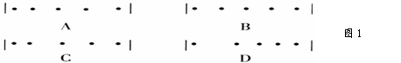
3、图1是利用每秒闪光10次的照相装置分别拍摄到的四个小球的频闪照片，其中哪幅照片表示小球在做匀速直线运动( )

4、下列测量长度的方法，错误的是（ ）
A. 测一张纸的厚度可以用刻度尺先测出几十张纸的厚度，然后再除以纸的总张数，即得出一张纸的厚度
B. 测细金属丝的直径，可以把金属线无间隙地密绕在一根铅笔上若干圈，测出密绕部分的长度L和圈数N，则直径D=L/N
C. 测自行车通过的路程，可先记下车轮转过的圈数N，再乘以车轮的周长L
D. 只使用一个刻度尺不用其他工具就可以准确测出乒乓球的直径
5、甲、乙两同学沿相反的方向各用15 N的力水平拉一测力计，测力计静止不动，测力计的示数是
A.0 B.30 N C.20 N D.15 N
6、2008年北京奥运会，我国射箭运动员张娟娟获得女子个人金牌，打破了韩国运动员对该项目的垄断。她射箭用的弓上的弦，选用的材料具有良好的
A．弹性 B．导热性 C．磁性 D．导电性
7、关于重力，下列的说法中正确的是
A．地球对物体的吸引力就是物体的重力 B．在空中向上运动的物体不受重力作用
C．重力的方向总是垂直向下的 D．抛出去的物体总会落向地面，这是由于物体受到重力作用的缘故
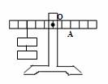
8、如图所示，用水平力F将一木块压在竖直的墙上保持静止，下列说法正确的是：
A. 水平力F与木块所受到的重力是一对平衡力 B. 水平力F与木块所受到的摩擦力是一对平衡力
C. 若水平力F增大，则木块所受到摩擦力也随着增大 D. 木块所受到的重力和摩擦力是一对平衡力
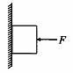
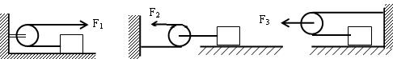

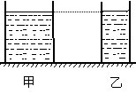
9、如图是研究杠杆平衡条件的实验装置，要想使杠杆平衡，A处钩码应挂
A．1个 B．2个 C．3个 D．6个 at 22:00 Shutdown –s（系统自动运行到02：00自动关机）
10、如图所示，用三个滑轮分别拉同一个物体，沿同一水平面做匀速直线运动，所用的拉力分别是F1、F2、F3，比较它们的大小应是：
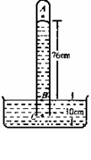
A、F1＞F2＞F3 B、F1＜F2＜F3 C、F2＞F1＞F3 D、F2＜F1＜F3
11、如图所示，两个底面积不同的圆柱形容器内装有同种液体，液面高度相同。液体对容器底部的压强分别为p甲和p乙，则
A．p甲＞p乙 B．p甲＜p乙 C．p甲＝p乙 D．条件不足，无法判断
12、如图所示是在外界环境为1标准大气压条件下做的托里拆利实验，下列说法中不正确的是(
A．A点处压强为零 B．B点处压强为76cm水银柱
C．C点处压强为lOcm水银柱 D．C点处压强为86cm水银柱
13、在弹簧测力计下挂一实心物体，弹簧测力计的示数是F，如果把物体浸没在水中央，物体静止时弹簧测力计的示数为0.5F，则该物体的密度是（ ）
A、1.0×103kg/m3 B、0.8×103kg/m3 C、1.5×103kg/m3 D、1.25×103kg/m3
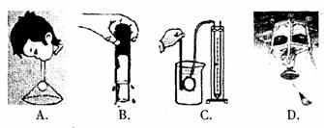
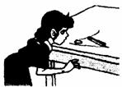
14、如图所示，在硬币上方沿着与桌面平行方向用力吹一口气，硬币就可以跳过栏杆。与之原理相同的小实验是

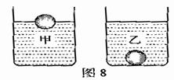
15、如图8所示，将—个由某种材料制成的空心球放人甲液体中，小球漂浮在液面上；若把它放人乙液体中，小球沉人杯底。则下列判断正确的是
A．该材料的密度一定小于甲液体的密度
B．该材料的密度一定大于乙液体的密度
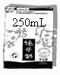
C．球在甲液体中受的浮力小于它在乙液体中受的浮力
D．球在甲液体中受的浮力等于它在乙液体中受的浮力
二、填空题（每空1分）
17、在如图所示中盒装纯牛奶,牛奶的质量是______g，（ρ牛奶=1.02g/cm³）
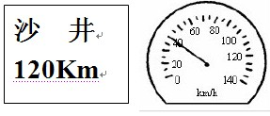
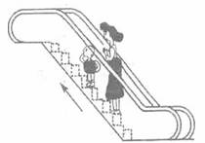
18、“五.一”假期,小明一家乘汽车前往沙井探望外婆,在经过如图甲所示的交通标志牌时,汽车如如图乙所示,若汽车继续以该速度匀速行使,再经过 h才能到达沙井. 一路上他看到公路两旁的树木飞快地向后退,这是以 为参照物.
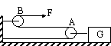

19、小明和妈妈一起逛千货大楼，当他站在电梯上从一楼匀速上到二楼的过程中，如图所示，小明受到________个力的作用，他的运动状态_________(填“改变”或“不改变”).
20、汽车在紧急刹车的过程中，总要滑行一段距离才能停下来，原因是汽车 ；汽车滑行一段距离后最终将停下来，是由于 ；
21、 如右图所示，若地面对物体的阻力是200N，不计滑轮重量和摩擦，则作用在绳子自由端的拉力F＝_____N，可使物体匀速移动。若绳子自由端移动的距离是2米。则物体移动的距离是 米.
22、小明同学身体质量为45kg。当他每只脚与地面的接触面积为1.5×10⁻²m²，两脚站立时则他对地面的压强是 Pa。
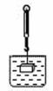
23、沙江桥某处的水深6cm，该处的小鱼受到水的压强为_______ Pa；在小鱼上浮的过程中受到的水的压强_______。(填“增大”“减小”或“不变”)（g=10N／kg）
24、意大利科学家_____ 第一个用实验的方法测出大气压的值．若桌面的面积是2m²，在标准气压下，大气作用对桌面上的压力是 N．
25、如图所示，一个重为8N的铁块挂在弹簧测力计上，将它浸没在盛满水的溢水杯中，
静止时弹簧测力计的示数为6N，则铁块受到的浮力是 N，溢出水的重力是 ___N
三、作图题
26、如下左图所示，F₁是作用在抽水机手柄A点处的动力，O为支点。请画出动力F₁的力臂l₁。
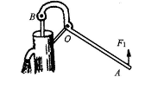
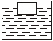

27、如图7所示，飘浮于装有水的容器的水面，，试在图中画出其受力示意图。

四、简答题
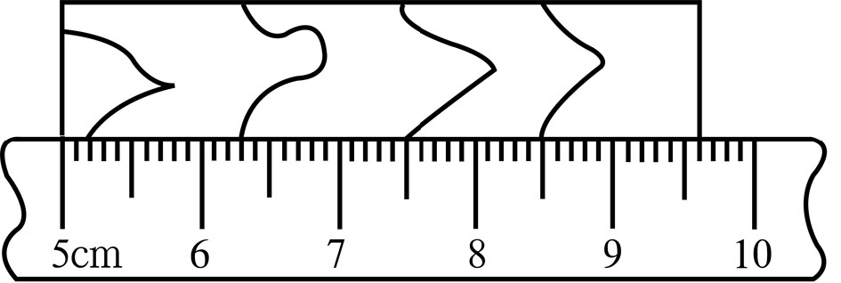
28、茶壶的壶嘴为什么要做得跟壶身一样高？

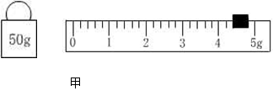
五、实验,探究题(20分)
29、图中该物体的长度是__________cm。
30、如图所示，用天平和量筒测出石块的密度
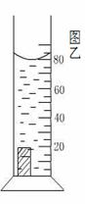
(1)实验所依据的公式是 。
(2)在对放在水平桌面上的天平进行调节，将游码放在标尺左端的 _处，发现指针的位置指在分度盘中央的左侧，应向_____（填“左”或“右”）旋动横梁右端的___ __直至横梁平衡，如果不进行调节，测量结果将比物体的实际质量偏_____ . 实验中先调好天平，然后把石块放在天平的左盘中，当天平平衡时，所用砝码和游码的位置如图甲所示，金属块的质量是 g。
(3)若把石块放入装有55cm³水的量筒内，量筒中水面如图乙所示，则石块的体积是 cm³。
(4)石块的密度是 kg/m³。
31、在“探究摩擦力大小与哪些因素有关”的实验中，同学们提出以下猜想：
A.与压力大小有关 B.与接触面的粗牲程度有关C.与接触面积大小有关 D.与运动的速度大小有关
为了验证以上猜想是否正确，小刚组的同学利用如图所示装置及有关器材进行实验，
实验数据如下：
序号 | 实验条件 |  |  | 测力计示数/N
序号 | 长方体木块的放置 | 表面情况 | 压力/N | 测力计示数/N
1 | 平放 | 木板 | 8 | 1.6
2 | 平放 | 木板 | 12 | 2.4
3 | 平放 | 木板 | 16 | 3.2
4 | 侧放 | 木板 | 16 | 3.2
5 | 竖放 | 木板 | 16 | 3.2
6 | 平放 | 木板上铺棉布 | 8 | 2.4
7 | 平放 | 木板上铺毛巾 | 8 | 4.0
(1)由序号为1、2、3的三次实验，可验证猜想_____________________(填字母)；
(2)要验证猜想D，应选取序号为________的三次实验．
(3)根据表中信息，能否验证猜想D? ________ (填“能”或“不能”)．
32、小明利用实验探究浮力大小和哪些因素有关系。
他把金属块挂在弹簧测力计上，将它分别浸入水和酒精中的不同位置，如图所示。
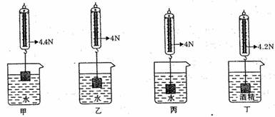
（1）上述四种情况， 图中金属块所受到的浮力最小。
（2）做丙、丁两次实验，是为了探究浮力大小与 有关。
（3）做 两次实验，是为了探究金属块浸没在液体中时，受到的浮力与深度无关。
33、在探究“杠杆平衡条件”的实验中：
实验次序 | 动力F₁/N | 动力臂L₁/cm | 阻力F₂/N | 阻力臂L₂/cm
1 | 2.0 | 5 | 1.0 | 10
2 | 2.0 | 10 | 2.0 | 10
3 | 3.0 | 10 | 2.0 | 15
（1）某同学将杠杆悬挂起来，发现杠杆的右端低，左端高，他应该将杠杆两端的平衡螺母向＿＿＿＿调节，使杠杆在＿＿＿＿位置平衡。杠杆在此位置平衡目的是为了 .
（2）在杠杆两端挂钩码，不断改变动力或动力臂的大小，调节阻力或阻力臂的大小，使杠杆在原来的位置重新平衡，记录数据如下表：
根据表中的数据你得出杠杆的平衡条件是：＿＿＿＿＿＿＿＿＿＿＿＿＿＿。
（3）根据第2次实验数据有同学得出杠杆的平衡条件是：动力＋动力臂＝阻力＋阻力臂。他得出此错误结论的原因是：＿＿＿＿＿＿＿＿＿＿＿＿＿＿＿＿＿＿＿。
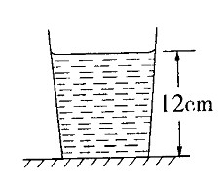
六、计算题
34、一平底玻璃杯放在水平桌面上，内装0.15Kg的水，杯子与桌面的接触面积是10cm³.
求：（1）水对杯底的压强；
（2）若玻璃杯的质量是0.225Kg，求.桌面所受玻璃杯的压强是多少？（取g取10N/kg）

35、星期天，爸爸开车带小林去图书城购买科普读物，回来后小林向爸爸请教了有关车的一些问题，并做好记录，内容如表所示。请你根据小林记录的内容计算：
平均车速 | 30km/h
等速耗油 | 9L/100km
油价 | 4.80元/L
汽油（93＃）密度 | 0.75×10³kg/m³
⑴若小林去图书城单程时间为20min，则小林家离图书城的路程大约多少km？
⑵往返途中，用掉汽油多少kg？

36、体积为1.0×10⁻³m³的正方体木块，投入如图所示装有水的容器中，静止后露出水面的高度为5×10⁻²米，容器的底面积为0.04m²（g取10N/kg）。
求：①木块受到的浮力；②木块的重力；③投入木块后，容器底增加的压强
④若将此木块投入某液体中，露出液面高度为4厘米，求这种液体的密度。

_{参考答案}
一、选择题

1、B
2、D
3、B
4、D
5、D
6、A
7、D
8、D
9、C
10、D
11、C
12、C
13、A
14、D
15、B
二、填空题

16、3×10⁻³
17、2.5×10⁻⁴m³ 255g
18、0.5 汽车
19、二(两、2)；不改变
20、具有惯性 汽车与地面有摩擦力 与地面间的摩擦变小
21、动 定 100
22、450 1.5×10⁴
23、6×10⁴Pa 减小
24、 大气压的存在；托里拆利；1.01×10⁵ ；2.02×10⁵
25、 2 2
【解析】物体受到的浮力为：F_{浮}=G-F_{拉}=8N-6N=2N，根据阿基米德原理可知，物体受到的浮力等于其排开液体受到的重力，故盛满水的溢水杯溢出水的重力为2N。
三、作图题

26、
27、如图7所示，金属小球浸没于装有水的容器底部，它共受三个力的作用，试在图中画出其受力示意图。（在答题卡中画出原图并作图）

四、简答题

28、 因为壶嘴和壶身构成了连通器，由连通器原理可知，若壶嘴比壶身低，则壶身中的永远不可能装满水，若壶嘴比壶身高，则倒水时需要将壶倾斜很大角度，使用不便，故壶嘴应和壶身一样高。
五、实验,探究题

29、ρ=m/V，零刻度处，右，平衡螺母，大，54.4,2.176× 10³
30、 1mm（或0.1cm） 4.58～4.62均可
31、（1）A （2）1、6、7 （3）不能
32、（1）甲 （2）液体种类（液体密度） （3）乙、丙
33、（1）左（1分） 水平位置（1分）
（2）F₁L₁=F₂L₂（动力×动力臂=阻力×阻力臂）（2分）
（3）将不同的物理量进行了加法运算（2分）
六、计算题

34、解：①5N；②5N；③125Pa；④0.83×10³kg/m³
35、10km 1.35kg
36、

